**COLEGIO: C.P.E.M N° 49**

**Física 4°**

Objetivos: el presente trabajo pretende introducir a los y las estudiantes a un tema central en el estudio de la física como lo es la energía, serán abordados conceptos básicos (de manera breve debido al contexto en el cual nos encontramos) y situaciones de la vida cotidiana en las cuales se ven las transformaciones que la energía atraviesa.

**UNIDAD N° 3 ENERGÍA**

**Energía se refiere a la capacidad inherente que tienen los cuerpos para llevar a cabo un trabajo, movimiento o cambio que conlleva a la transformación de algo.**

La energía ha constituido una pieza clave para el **desarrollo de la humanidad**. El hombre, desde el principio de su existencia, ha necesitado la energía para sobrevivir y avanzar.

**Tipos de energía**

**Energía eléctrica**

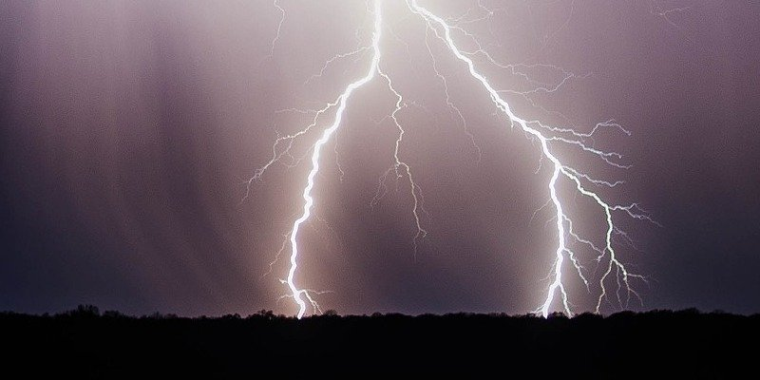

Cuando dos puntos tienen una diferencia de potencial y se conectan a través de un conductor eléctrico se genera lo que conocemos como energía eléctrica, relacionada con la [corriente eléctrica.](https://www.fundacionendesa.org/es/recursos/a201908-materia-carga-electrica.html)

Energía térmica



Se asocia con la cantidad de [energía](https://www.fundacionendesa.org/es/centrales-electricas-convencionales/a201908-central-termica-convencional.html) que pasa de un cuerpo caliente a otro más frío manifestándose mediante el **calor.**

**Energía electromagnética**

Esta energía se atribuye a la presencia de un campo electromagnético.

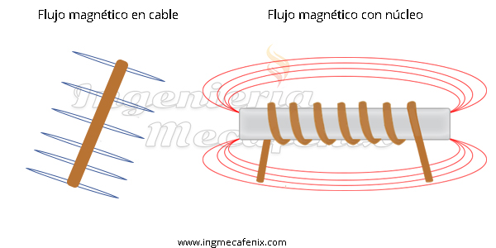

**Energía química**

**La energía química** se manifiesta en determinadas **reacciones químicas**en las que se forman o rompen enlaces químicos.

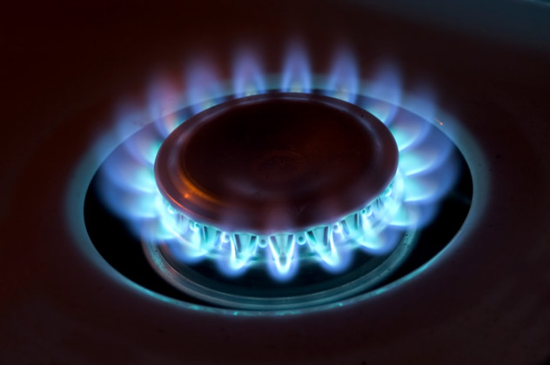

**Energía cinética** es la que tienen los cuerpos en movimiento.

**Energía potencial** es la que poseen los cuerpos en reposo.

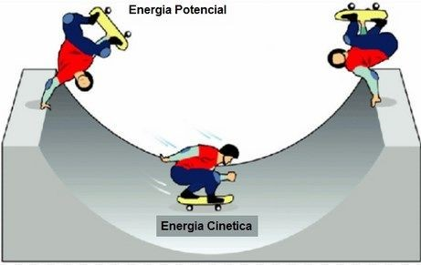

**Principio de conservación de energía**

La energía es una **propiedad física que no se crea ni se destruye, sino que se transforma en otro tipo de energía**. Por ejemplo, la energía eléctrica se puede transformar en energía luminosa a fin de encender un bombillo.

En este sentido, la ley de conservación de la energía establece que, la energía que posee cualquier sistema físico se mantiene invariable en el tiempo hasta que se transforma en otro tipo de energía. Este es el fundamento del primer principio de la termodinámica, rama de la física que estudia la interacción del calor con otros tipos de energía.

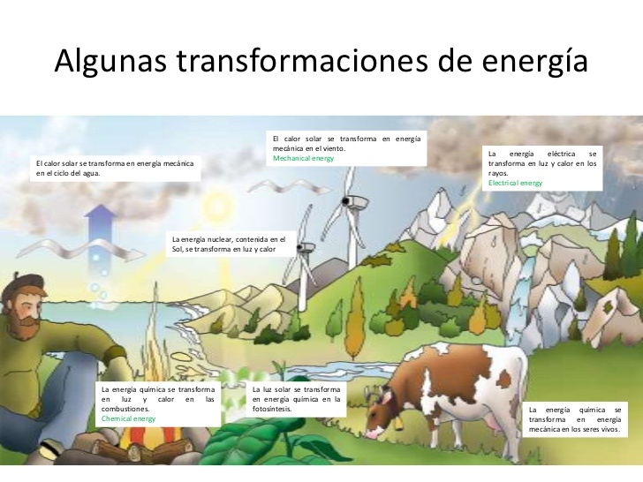

**CONSIGNAS:**

1. ¿Qué es la energía?
2. ¿Qué tipos de energía utilizas en tu vida cotidiana?
3. Describa la importancia que tiene la energía.
4. De 3 (tres) ejemplos de cambios de energía que percibes en tu vida cotidiana.